Πασχαλινός λαβύρινθος
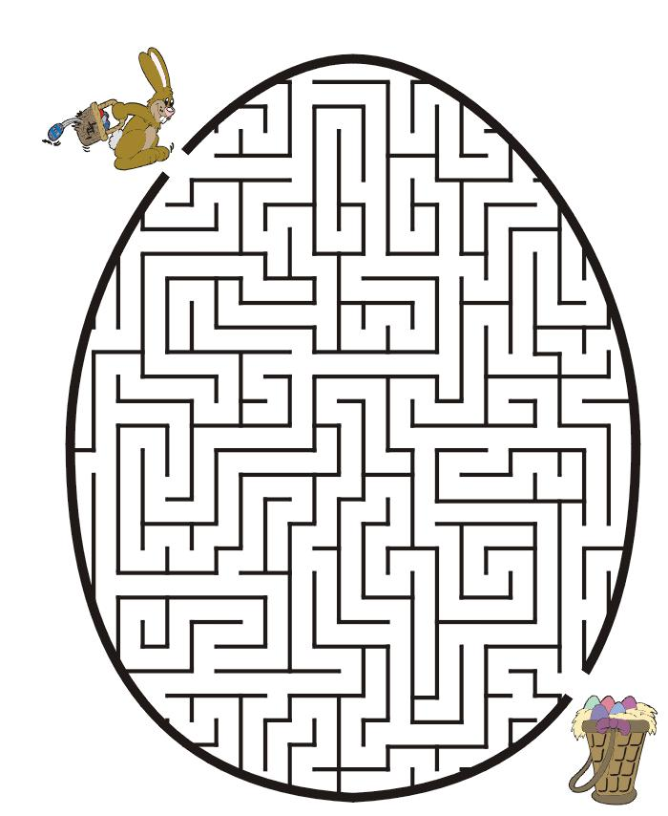
Βοήθησε το κουνελάκι να φτάσει στο καλάθι με τα αυγά.
Για πλούσιο εκπαιδευτικό υλικό, για τις διακοπές του Πάσχα, μπορείτε να ακολουθήσετε τους πιο κάτω συνδέσμους:
http://www.reoulita.com/2020/04/10/εξαιρετικό-δωρεάν-υλικό-για-γ΄-δ΄-τάξε/
http://www.reoulita.com/2020/04/09/τομ-τζέρι-το-πασχα-δωρεάν-εργασίες/
http://www.reoulita.com/2018/03/25/δωρεαν-φύλλα-εργασίας-για-το-πάσχα/

